新 书 推 荐

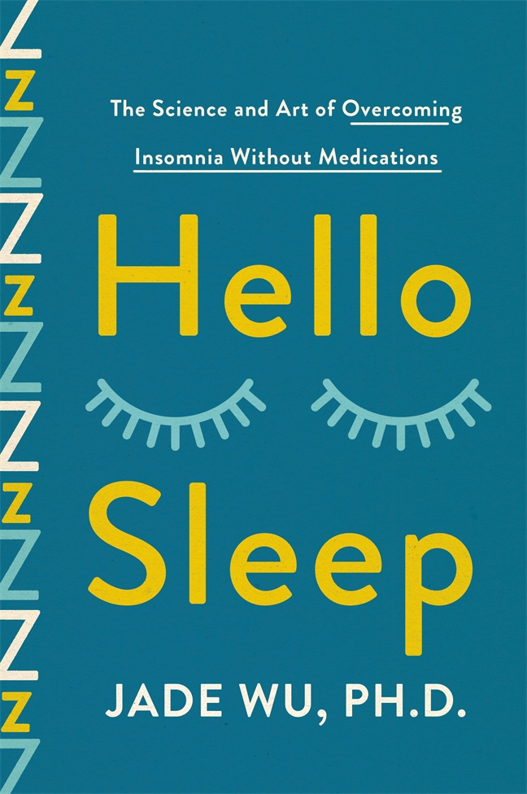
中文书名：《你好，睡眠：不使用药物克服失眠的科学和艺术》
英文书名：HELLO SLEEP: The Science and Art of Overcoming Insomnia Without Medications
作 者：Jade Wu
出 版 社：St. Martin’s Press
代理公司：St. Martin/ANA/Conor Cheng
出版时间：2023年2月
代理地区：中国大陆、台湾
页 数：300页
审读资料：电子稿
类 型：保健/科普
版权已授：本书中文繁体字版已授权

内容简介：

经验丰富的行为医学专家，实用而富有同情心的睡眠指南，助您了解睡眠，克服失眠。

对于睡眠问题人群来说，每个夜晚都是一场焦虑的《奥德赛》：获得良好睡眠宛如一场战斗，而不是一个最基本的生理过程。《你好，睡眠》是一本针对失眠症患者的指南，帮助他们改变与睡眠的关系，使之不再是一场艰苦跋涉，而是自然而然的享受。

《你好，睡眠》是一场慢性失眠症循证干预之旅，也是一部实用指南，采用失眠症认知行为疗法（CBT-I）、光疗、时间疗法、正念法以及药物减量法，帮助读者自我疏导，最终战胜睡眠问题。行为医学专家兼睡眠研究员杰德·吴（Jade Wu）深入解析了睡眠和失眠的工作机制，通俗易懂地解释了其中的科学原理；援引病人克服失眠的真实经历；解释了循证干预措施有帮助的理由；并提示了如何解决常见的失眠陷阱，以及针对特殊情况（如怀孕/产后、更年期、慢性疼痛、抑郁症、老年人等）提出的建议。

《你好，睡眠》不是一套僵化的规则，吴博士认为对于失眠人群来说，一刀切的方法只会雪上加霜。相反，《你好，睡眠》尊重每一位失眠者，为失眠人群提供信息，使他们相信自己和自己的睡眠。

作者简介：
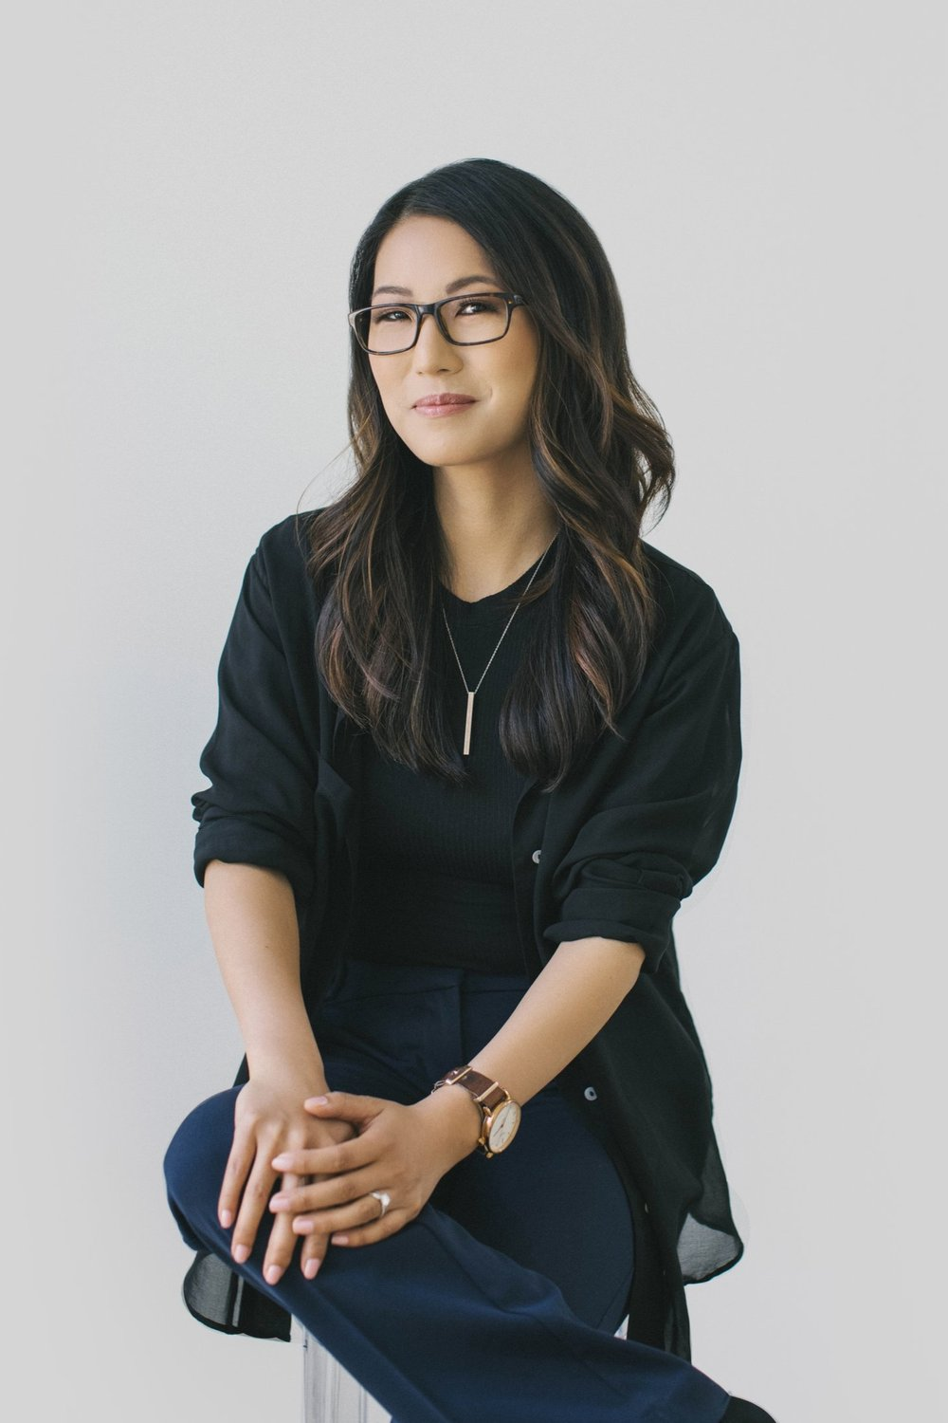
杰德·吴博士（Jade Wu），杜克大学医学院认证的行为医学专家和睡眠研究员。她是美国国家公共电台(NPR)和美国广播公司(ABC)等电视、广播和播客节目的常客，作品时常见刊于《纽约时报》和《赫芬顿邮报》。她曾主持过广受欢迎的播客《精明心理学家》。

感谢您的阅读，请将反馈信息直接发送至：Conor@nurnberg.com.cn

程衍泽 (Conor)
安德鲁·纳伯格联合国际有限公司北京代表处
北京市海淀区中关村大街甲59号中国人民大学文化大厦1705室，100872
电 话：010-82504406
手 机：13072260205（微信同号）
传 真：010-82504200
Email：Conor@nurnberg.com.cn
网址：http://www.nurnberg.com.cn
微博：http://weibo.com/nurnberg
豆瓣小站：http://site.douban.com/110577/
微信订阅号：ANABJ2002


